COPIAS DE LLAVES EN VALENCIA
¿Necesitas una copia de llaves en valencia? Nosotros la tenemos.
ADMcerrajeros, tu cerrajero en valencia, dispone en su tienda del Mercado de ruzafa, un amplio catálogo con más de 1000 referencias para tu duplicado de llaves, eficaz y seguro.
Si por algo nos llevan eligiendo nuestros clientes año tras año, es por la garantía que ofrecemos. Ya que queremos que nuestros clientes queden 100% satisfechos, al hacerse las copias de las llaves y para ello ofrecemos buen servicio al mejor precio.

¿QUE TIPO DE LLAVES DUPLICAMOS Y PRECIOS?
En nuestra cerrajería en ruzafa, puedes duplicar llaves desde 1.50€ y al momento.
Dentro de los muchos modelos que existen podrás encontrar:
- Llaves de serreta
- Llaves de doble serreta
- Llaves de seguridad
- Llaves de gorjas
- Llaves de gorjas frontal
- Llaves Multilock
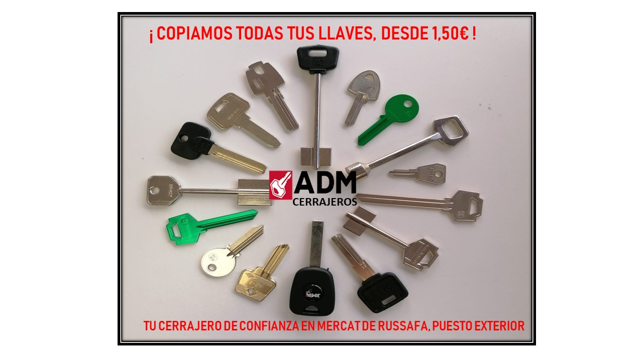
Además, realizamos duplicados de llaves especiales, de marcas de bombillos de seguridad tales como:

EVVA- MAUER – RB LOCKS – CES CYLINDER

Siempre bajo un protocolo, KEY CONTROL, para seguridad de nuestros clientes.

En nuestra cerrajería en Ruzafa, también encontraras el servicio de Duplicado y Reparación de mandos de vehículos, NO IMPORTA EL MODELO, PREGUNTANOS!!

Ofrecemos un servicio adaptado a vuestra necesidad, por eso con tan solo un
WhatsApp 658 999 577, e indicando MARCA, MODELO Y AÑO del vehículo podremos ofrecerte:
- Apertura urgente de vehículos
- Copia y reparación de llaves con o sin chip
- Reparación y codificación de bombines
- Carcasas protectoras para mandos

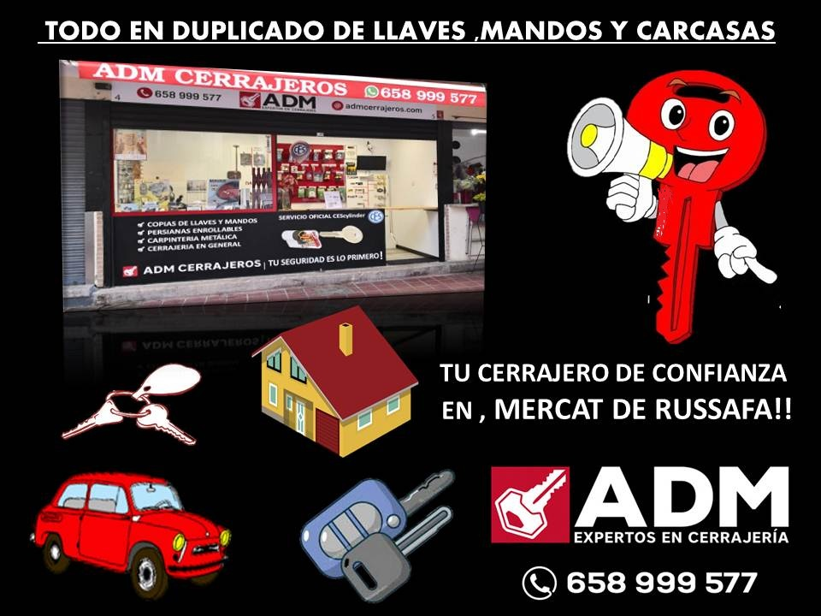

Recibe la mejor atención en tu cerrajería del Mercado de ruzafa, Admcerrajeros.

